©MP
Concours commun
Mines-Ponts
ÉCOLE DES PONTS PARISTECH, ISAE-SUPAERO, ENSTA PARIS, TÉLÉCOM PARIS, MINES PARIS, MINES SAINT-ÉTIENNE, MINES NANCY, IMT ATLANTIQUE, ENSAE PARIS, CHIMIE PARISTECH - PSL.
Concours Mines-Télécom, Concours Centrale-Supélec (Cycle International).
CONCOURS 2022
PREMIÈRE ÉPREUVE DE PHYSIQUE
Durée de l'épreuve : $3$ heures
L'usage de la calculatrice et de tout dispositif électronique est interdit.
Les candidats sont priés de mentionner de façon apparente
sur la première page de la copie :
PHYSIQUE I - PC
L'énoncé de cette épreuve comporte 7 pages de texte.
Si, au cours de l'épreuve, un candidat repère ce qui lui semble être une erreur d'énoncé, il le signale sur sa copie et poursuit sa composition en expliquant les raisons des initiatives qu'il est amené à prendre.
Mesures optiques de propriétés mécaniques
Ce sujet comporte deux parties indépendantes présentant des méthodes de mesures fines utilisant divers dispositifs optiques. La partie $I$ décrit une structure courante de l'univers, les étoiles binaires, avant de présenter une méthode interférométrique pour mesurer leur écart angulaire. La partie II s'intéresse à la structure fine des raies d'émission de l'atome d'hydrogène et à leur mesure interférométrique. Les deux méthodes optiques présentées ici ont en commun leur premier auteur, le physicien américain Albert Michelson.
Pour toutes les applications numériques, on se contentera de deux chiffres significatifs. Les données nécessaires, accompagnées d'un formulaire utile à la simplification des relations trigonométriques, sont regroupées en fin d'énoncé.
I Les étoiles binaires et leur mesure
Cette partie comporte deux problèmes I.A et I.B, qui sont totalement indépendants.
En astronomie, on parle d'étoile double pour une paire d'étoiles qui apparaissent comme proches l'une de l'autre dans le ciel lorsqu'on les observe depuis la Terre. Dans certains cas il s'agit d'un système binaire d'étoiles en orbite mutuelle : elles tournent toutes les deux autour de leur barycentre commun sous la seule action des forces gravitationnelles. Dans d'autres cas, leur alignement est simplement fortuit et ce cas ne nous concerne pas dans ce qui suit.
I.A Structure gravitationnelle d'une étoile binaire
I.A. 1 Un premier modèle très simple
On étudie le système formé de deux étoiles assimilées à deux points matériels $A$ et $B$, de même masse $M$, toutes les deux en orbite circulaire de rayon $r$ autour de leur barycentre commun $O$, lui-même immobile dans le référentiel galiléen d'étude (Oxyz) (figure 1). On note $G$ la constante de la gravitation universelle.
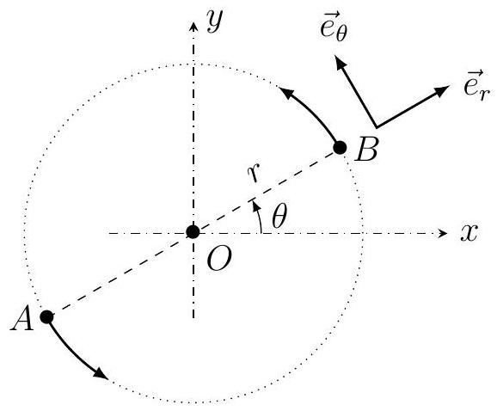
Figure 1 - Étoile binaire symétrique en mouvement circulaire
  - Exprimer les forces ${\vec{F}}_{B}$ et ${\vec{F}}_{A}$ exercées au sein du système en fonction notamment de $M$ et $r$.
Donner l'expression de l'énergie potentielle $E_{p}(r)$ associée à ces forces.
  - Exprimer la période $T_{1}$ du mouvement des deux composantes de l'étoile binaire en fonction de $r,M$ et $G$.
Application Numérique : Le système est formé de deux étoiles de même masse que le Soleil, distantes l'une de l'autre de la même distance que la distance moyenne TerreSoleil (dite unité astronomique UA). Calculer la valeur de la période $T_{1}$ associée que l'on exprimera en années terrestres.
  - Exprimer, en fonction de $G,M$ et $r$, l'énergie mécanique totale du système.
Commenter brièvement le signe de l'expression obtenue.
I.A. 2 Généralisation partielle du modèle
On étudie maintenant, relativement au référentiel galiléen ( $Ωxyz$ ), le mouvement du système binaire formé de deux étoiles ponctuelles $A$ et $B$ de masses $m_{A}⩾m_{B}$. On notera $\vec{R}=\vec{AB}$ leur position relative et $R=‖\vec{R}‖$. Le vecteur $\vec{R}$ est a priori variable (figure 2 ); le barycentre des deux étoiles, noté $G$, est donc aussi mobile.
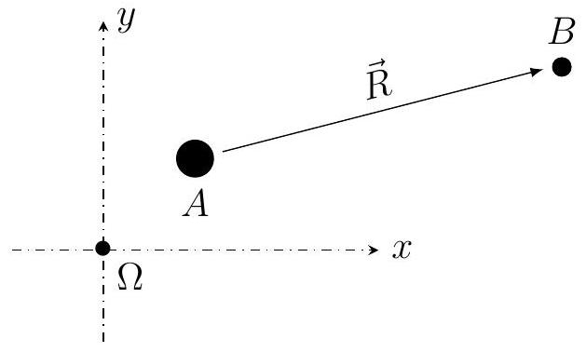
Figure 2 - Étoile binaire quelconque en mouvement arbitraire.
$◻−4$. Exprimer en fonction de $m_{A},m_{B},G$ et $\vec{R}$ les forces ${\vec{F}}_{B}$ et ${\vec{F}}_{A}$ exercées sur les deux étoiles. Ces forces dépendent-elles du référentiel d'étude?
  - Montrer que le référentiel (Gxyz) est également galiléen. Toute la suite de l'étude sera menée relativement à ce nouveau référentiel.
$◻−6$. Établir les relations $\vec{GB}=\frac{m_{A}}{m_{A}+m_{B}}\vec{R}$ et $\vec{GA}=−\frac{m_{B}}{m_{A}+m_{B}}\vec{R}$.
En déduire la relation $\frac{d^{2}}{dt^{2}}\vec{R}=−K\frac{\vec{R}}{R^{n}}$ et expliciter les constantes $K$ et $n$.
$◻−7$. Si l'étoile binaire forme un système lié, justifier que son mouvement est périodique et déterminer l'expression de la période $T_{2}$ du mouvement en fonction notament des deux masses et d'une longueur que l'on précisera.
I.B Mesure de l'écartement angulaire des étoiles doubles
Lorsque les deux étoiles sont très proches, elles peuvent être difficiles à distinguer. L'étude menée ici sera faite dans le domaine visible et on prendra pour longueur d'onde $λ_{0}=550 nm$ d'un éclairage supposé ici monochromatique, avec un télescope constitué d'un miroir parabolique (dont on admettra qu'il est équivalent à une lentille mince, unique et convergente) de distance focale $f^{′}=33 m$ et de diamètre d'ouverture $d=5 m$. On rappelle l'expression $sin⁡θ∼λ_{0}/d$ reliant l'échelle angulaire du phénomène de diffraction et la taille caractéristique de l'ouverture diffractante.
  - En déduire la valeur du pouvoir séparateur (ou résolution angulaire) du télescope utilisé. Montrer qu'un système binaire formé de deux étoiles distantes d'une unité astronomique ne peut pas être séparé s'il est, par rapport à l'observateur, distant de $L>L_{\text{max }}$. Déterminer la valeur de $L_{\text{max }}$ en années-lumière.
Lorsque la distance à laquelle se trouve le système double est trop élevée pour pouvoir en offrir une image bien séparée, on peut utiliser un dispositif interférométrique comme celui installé en 1920 par Michelson et Pease devant le télescope américain Hooker (figure 3).
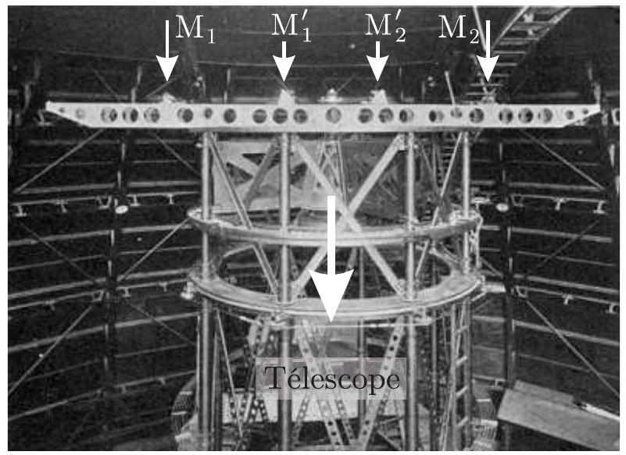
Figure 3 - Le dispositif interférométrique réel.
Le schéma décrivant le dispositif est proposé figure 4. On y remarquera que l'axe du télescope y est représenté horizontal pour plus de lisibilité et que ce dernier a été remplacé par une lentille équivalente.
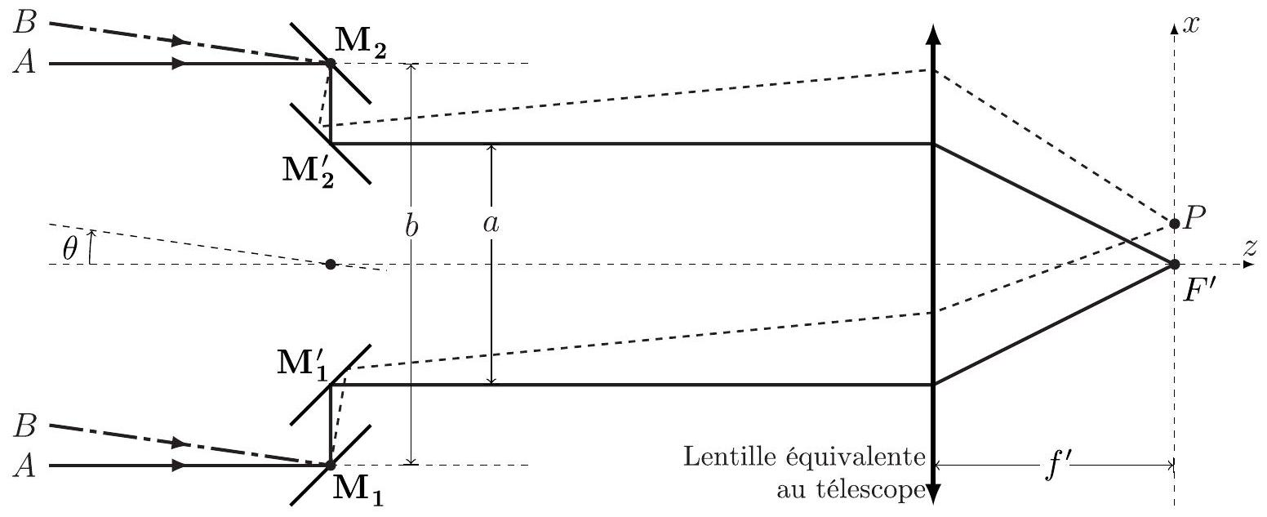
Figure 4 - Le schéma équivalent au dispositif interférentiel.
Le faisceau parallèle issu de l'étoile $A$ parvient dans la direction de l'axe optique sur le système, avant d'être réfléchi et diffracté par les miroirs $M_{1}$ et $M_{2}$. Les miroirs auxiliaires $M_{1}^{′}$ et $M_{2}^{′}$ renvoient ces faisceaux vers le télescope avant de converger dans son plan focal image, au point $F^{′}$ pour le faisceau non diffracté et en d'autres points $P$ pour le faisceau diffracté.
  - Rappeler l'énoncé du théorème de Malus (ou de Malus et Dupin).
En déduire l'expression de la différence de marche $δ_{A}=\left(AM_{1}P\right)−\left(AM_{2}P\right)$ en fonction de la géométrie du dispositif et d'une coordonnée cartésienne de $P$.
Application Numérique : On donne $a=2,50 m$. Calculer et commenter l'interfrange $i$.
  - Exprimer l'intensité lumineuse (ou éclairement) $I_{A}(P)$ observée au point $P$ en fonction de $λ_{0},a,f^{′},x$ et de $I_{0A}$ qui désigne l' intensité totale issue de $A$ et parvenant sur l'un des miroirs $M_{1}$ ou $M_{2}$.
On prend en compte maintenant la lumière provenant de l'étoile $B$, à la même longueur d'onde $λ_{0}$ mais décalée d'un angle $θ$. On note $I_{0B}$ l'intensité totale issue de $B$. Sur la figure 4 ci-dessus on supposera $θ>0$.
$◻−11$. Les sources $A$ et $B$ sont-elles cohérentes entre elles?
Calculer $δ_{B}=\left(BM_{1}P\right)−\left(BM_{2}P\right)$ en fonction de $δ_{A},θ$ et $b$.
  - Exprimer l'intensité lumineuse totale $I(P)$ en utilisant la formule géométrique affirmée en annexe pour l'exprimer sous la forme :
$$I(P)=K\left[1+cos⁡\left(2π\frac{x−x_{0}}{Δx}\right)V(θ)\right]$$
dans laquelle on explicitera uniquement les constantes $K$ et $Δx$ ainsi que la fonction $V(θ)$ en fonction des données du problème.
$◻−13$. Quelles sont les significations physiques de $x_{0}$ et $Δx$ ? Expliquez comment l'étude des franges permet de mesurer l'écartement angulaire des deux composantes d'une étoile double à l'instant de l'observation. Comment, à votre avis, peut-on ainsi distinguer un vrai système binaire d'une étoile double par alignement fortuit?
$◻−14$. Quelle valeur faut-il donner à la largeur commune $ℓ$ des miroirs auxiliaires $M_{1}^{′}$ et $M_{2}^{′}$ pour pouvoir observer en tout au moins une dizaine de franges de part et d'autre de la frange centrale?
II La raie rouge de l'hydrogène
Cette partie comporte deux problèmes II.A et II.B qui sont très largement indépendants.
II.A Les raies d'émission de l'atome d'hydrogène
II.A. 1 Le modèle de Bohr et les raies de Balmer
En 1913, le physicien danois Niels Bohr propose un modèle semi-classique permettant d'estimer l'énergie de l'électron (masse $m_{e}$, charge $−e$ ) au sein de l'atome formé d'un proton (charge $+e$ fixe à l'origine $O$ des coordonnées). Dans un modèle classique et non relativiste, la seule force prise en compte est la force d'attraction électrique entre les deux charges. On notera $ε_{0}$ la permittivité diélectrique du vide.
  - Montrer que dans ce modèle le mouvement de l'électron est plan. On notera $r$ la distance de l'électron à $O,\frac{dr}{dt}=\overset{˙}{r}$ et $σ$ l'amplitude du moment cinétique de l'électron.
  - Établir l'équation de conservation $\frac{1}{2}m_{e}{\overset{˙}{r}}^{2}+U_{eff}(r)=$ cte et exprimer l'énergie potentielle effective $U_{\text{eff }}(r)$ en fonction de $e,ε_{0},m_{e}$ et $σ$.
$◻−17$. Quelle est la signification physique d'un minimum de l'énergie potentielle effective? En déduire le rayon $r$ et l'énergie $E$ d'une trajectoire circulaire en fonction de $σ,m_{e},ε_{0}$ et $e$.
La raie rouge de l'hydrogène correspond à un rayonnement visible ( $λ_{0}=656 nm$ ) émis lors de la désexcitation de l'électron depuis la trajectoire circulaire de niveau $σ=3ℏ$ vers le niveau $σ=2ℏ$ où $ℏ=h/2π$, $h$ étant la constante de Planck.
$◻−18$. Expliciter l'écart $ΔE$ d'énergie entre ces deux niveaux puis $λ_{0}$ en fonction de $h,c$ (célérité de la lumière dans le vide), $e,m_{e}$ et $ε_{0}$.
II.A. 2 Une correction relativiste
L'expression établie ci-dessus constitue une première approximation qui doit être corrigée si on veut rendre compte des valeurs exactes des longueurs d'onde d'émission par une lampe à vapeur d'hydrogène atomique. Une de ces corrections est de nature relativiste. Nous allons seulement en chercher un ordre de grandeur.
$◻−19$. On appelle constante de structure fine la grandeur $α=\frac{e^{2}}{4πε_{0}ℏc}=\frac{e^{2}}{2ε_{0}hc}$. Préciser sa dimension puis estimer son ordre de grandeur.
Dans le cadre relativiste, l'énergie mécanique totale d'une particule de masse $m$ et de vitesse $v$ a pour expression :
$$E=\frac{mc^{2}}{\sqrt{1−\frac{v^{2}}{c^{2}}}}$$
  - Exprimer le développement limité de $E$ à l'ordre 4 en $v/c$ sous la forme $E=E_{0}+κv^{2}+μv^{4}+o\left(v^{4}/c^{4}\right)$ en précisant les expressions de $κ$ et $μ$.
Proposer une interprétation simple des deux premiers termes $E_{0}$ et $κv^{2}$.
  - La correction relativiste à l'énergie $ΔE$ d'une transition entre niveaux d'énergie s'écrit sous la forme $\frac{ΔE_{\text{relat }}−ΔE}{ΔE}∼α^{p}$. Déduire de ce qui précède l'entier $p$ puis conclure, numériquement.
II.B Spectrométrie interférentielle
II.B. 1 La méthode de Michelson
L'appareil utilisé est constitué (voir la figure 5) d'une lame séparatrice $S$ semi-réfléchissante et d'une lame dite compensatrice $C$, parallèle à la précédente, de même épaisseur et de même indice optique. Ces deux lames sont toutes deux parallèles au plan (Ouz) où l'axe (Ou) est la première bissectrice des axes ( $Oy$ ) et ( $Ox$ ) qui sont orthogonaux aux miroirs plans $M_{f}$ (fixe) et $M_{m}$ (mobile le long de ( $Ox$ ) à la vitesse $\vec{v}=v{\vec{e}}_{x}$ ).
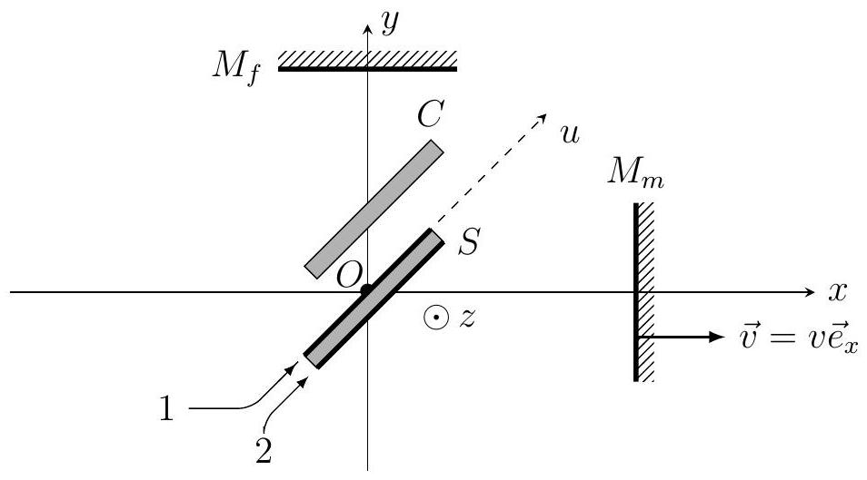
Figure 5 - L'interféromètre de Michelson
  - Expliquez, au moyen d'un schéma, le rôle de la lame ( $C$ ). Précisez en particulier, dans le cas de la figure 5 , si la face réfléchissante de la lame ( $S$ ) est la face supérieure (1) ou la face inférieure (2).
    - L'appareil est éclairé par une source de lumière étendue. Quelle est la nature des franges? Où peut-on les observer?
$◻−24$. On utilise une source monochromatique de longueur d'onde $λ_{0}$. On choisit l'instant $t=0$ au moment du contact optique et on note $I_{0}$ l'intensité lumineuse totale en sortie de l'appareil sur l'axe ( $Oy$ ) lorsqu'un des deux miroirs est obstrué. Exprimer, en fonction de $I_{0},λ_{0},v$ et $t$, l'intensité $I(t)$ observée sur cet axe lorsque les deux miroirs sont éclairés.
En 1892, MichelSON installe, au bureau international des poids et mesures (BIPM) de Sèvres, un interféromètre identique à celui décrit ci-dessus pour rechercher parmi les lampes spectrales connues (hydrogène, cadmium, etc.), celle qui présenterait la meilleure monochromaticité et établir ainsi un étalon de longueur optique.
II.B. 2 La mesure de la structure fine de la raie rouge
On éclaire maintenant l'appareil décrit ci-dessus au moyen d'une source bichromatique émettant deux raies de longueurs d'onde voisines, de longueurs d'onde $λ_{1}=λ_{0}$ et $λ_{2}=λ_{0}+Δλ$ et d'intensités $I_{1}$ et $I_{2}<I_{1}$.
$◻−25$. En admettant que $|Δλ|≪λ_{0}$, montrer que l'expression du contraste des franges s'écrit de la manière suivante :
$$C(t)=\sqrt{1−\frac{4I_{1}I_{2}}{{\left(I_{1}+I_{2}\right)}^{2}}\sin^{2}⁡\left(2πvt\frac{Δλ}{λ_{0}^{2}}\right)},$$
puis calculer les contrastes maximal et minimal en fonction de $I_{2}$ et $I_{1}$.
  - Réalisant la mesure du spectre de cette raie, Michelson a observé, en déplaçant le miroir mobile d'une longueur $Δx=8,5 mm$ depuis le contact optique, une diminution progressive du contraste qui atteint alors sa valeur minimale $C_{min}≃15\%$. En déduire $I_{2}/I_{1}$ puis la valeur de $Δλ/λ_{0}$ puis commenter l'ordre de grandeur obtenu au regard des développements mécaniques qui précèdent.
La structure fine ainsi observée n'a pu être expliquée qu'avec le développement ultérieur de la mécanique quantique pour le calcul du spectre détaillé des niveaux d'énergie de l'atome d'hydrogène.
Données numériques
$$\begin{matrix}\text{ Année-lumière } & 1AL=9,46⋅{10}^{15} m \\ \text{ Célérité de la lumière dans le vide } & c=3,00⋅{10}^{8} m⋅{ s}^{−1} \\ \text{ Charge élémentaire } & e=1,60⋅{10}^{−19}C \\ \text{ Constante de Planck } & h=6,63⋅{10}^{−34} J⋅{ Hz}^{−1} \\ \text{ Constante de la gravitation universelle } & G=6,67⋅{10}^{−11}{ m}^{3}⋅{ kg}^{−1}⋅{ s}^{−2} \\ \text{ Distance Terre-Soleil (unité astronomique) } & d=1UA=1,49⋅{10}^{11} m \\ \text{ Masse de l'électron } & m_{e}=9,11⋅{10}^{−31} kg \\ \text{ Masse du Soleil } & M_{⊙}=1,99⋅{10}^{30} kg \\ \text{ Période du mouvement de la Terre (année) } & T_{0}=365,25j=3,16⋅{10}^{7} s \\ \text{ Permittivité diélectrique du vide } & ε_{0}=8,85⋅{10}^{−12} F⋅{ m}^{−1} \\ \sqrt{2}≃1,41,\frac{1}{\sqrt{2}}≃0,71\end{matrix}$$
Formulaire
Pour tous $a_{1}>0,a_{2}>0,θ_{1}∈R$ et $θ_{2}∈R$, on peut écrire :
$$a_{1}cos⁡θ_{1}+a_{2}cos⁡θ_{2}=acos⁡\left[\frac{θ_{1}+θ_{2}}{2}+φ\right]$$
avec respectivement :
$$a=\left(a_{1}+a_{2}\right)\sqrt{1−m^{2}\sin^{2}⁡\frac{θ_{1}−θ_{2}}{2}}\text{ et }m=\frac{2\sqrt{a_{1}a_{2}}}{a_{1}+a_{2}},$$
tandis que $φ∈R$ est donné par :
$$tan⁡φ=\frac{a_{1}−a_{2}}{a_{1}+a_{2}}tan⁡\frac{θ_{1}−θ_{2}}{2}.$$
FIN DE L'ÉPREUVE

